Proiectul didactic al lecției
Disciplina: Matematică
Clasa: a VII-a
Unitatea de conținut: Proprietăți ale triunghiurilor
Numărul lecției în unitatea de conținut (conform proiectării didactice de lungă durată): 9/18
Durata lecției: 45 de minute
Subiectul lecției: Proprietățile triunghiului echilateral. Aplicații

Unități de competență:
6.8. Construirea unor secvențe simple de raționament deductiv.
6.9. Investigarea valorii de adevăr a unei afirmații, propoziții, inclusiv cu ajutorul exemplelor, contraexemplelor.
6.4. Elaborarea planului de rezolvare a problemei referitoare la utilizarea metodei triunghiurilor congruente, a proprietăților triunghiurilor în contexte variate și rezolvarea problemei în conformitate cu planul.
6.7. Justificarea unui demers sau rezultat obținut sau indicat cu triunghiuri, recurgând la argumentări, demonstrații.

Obiectivele lecției:

La finele lecției, elevii vor fi capabili:
  - – sâ identifice proprietățile/ criteriile triunghiului isoscel/ echilateral;
  - – să aplice proprietățile despre liniile importante, linia mijlocie, în triunghiul echilateral la rezolvarea problemelor;
  - – să elaboreze planul de rezolvare a problemei (de calcul, de construcție, de demonstrație) referitoare la utilizarea proprietăților triunghiului echilateral în contexte diverse și să rezolve problema în conformitate cu planul;
  - – să justifice rezultatele obținute cu triunghiuri echilaterale, recurgănd la argumentări, demonstrații;
  - - să coopereze în calitate de membru al unui grup.

Tipul lecției: Lecție de formare a capacităților de aplicare a cunoștințelor.

Tehnologii didactice:
- Forme: frontală, individuală, în grup.
- Metode: metoda exercițiului, observarea, metoda mozaicului, explicația, clasificarea, algoritmizarea, demonstrația.
- Mijloace de învățământ:
- I. Achiri, A. Braiciv, O. Șpuntenco. Matematică. Manual. Clasa a VII-a. Editura Prut Internațional. Chișinău, 2023;
- Prezentarea Power Point (PPT):
- Proiectorul sau tabla interactivă;
- Platforme educaționale:
https://educatieinteractiva.md/completeaza-tabel/12845
https://www.youtube.com/watch?v=wPI0BqIIC0Q
https://wordwall.net/ro/resource/17359690/triunghiul-echilateral

Evaluarea: frontală orală, autoevaluare, formativă (în scris) cu note ;
produse: problemă rezolvată, teoremă demonstrată, răspuns oral, test rezolvat.
Scenariul lecției
Etapele activității didactice | Obiectivele | Demers acțional | Timp | Tehnologia realizării  (Metodă/Formă de activitate/Resurse)
Evocare | O.4  O.1  O.2 | Verificarea pregătirii elevilor pentru lecție.  Verificarea temei pentru acasă:  Patru elevi, concomitent, vor demonstra pe tablă teoremele 3,4,5 și 6, pag.151, din manual.  Pe ecran vor proiecta rezolvările corecte, selectate din caietele elevilor, apoi elevii vor justifica răspunsurile obținute prin argumentări.  Pr. 3(d), pag.162, din manual $→$ răspuns: $m\left(<ADE\right)$= ${60}^{0 };$  Pr. nr.12, pag.163, din manual $→$ răspuns: ${120}^{0 }și {60}^{0 }.$  Profesorul propune elevilor aplicația interactivă pentru reactualizarea unor cunoștințe despre triunghiul echilateral. | 1  3  1  3 | Observarea  Evaluare frontală,orală  Clasificarea  https://educatieinteractiva.md/completeaza-tabel/12845  Autoevaluare  https://wordwall.net/ro/resource/17359690/triunghiul-echilateral
  În timp ce elevii vor argumenta rezolvările problemelor pentru acasă, vor explica clasei demonstrațiile teoremelor, iar
  alți patru elevi, unul după altul, vor selecta, vor citi în glas, unul după altul, proprietățile/ criteriile triunghiului isoscel/ echilateral cu ajutorul aplicației interactive, | 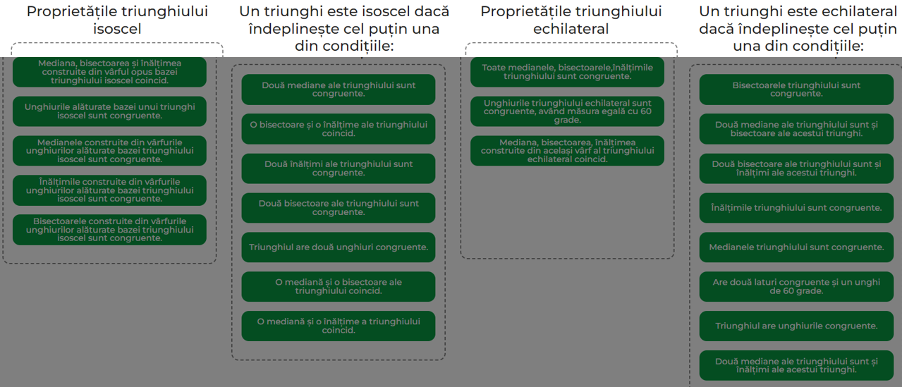
  Elevii, timp de 10 secunde, la fiecare întrebare vor nota în caiete numerele răspunsurilor corecte și-l vor compara cu cel apărut pe ecran. | 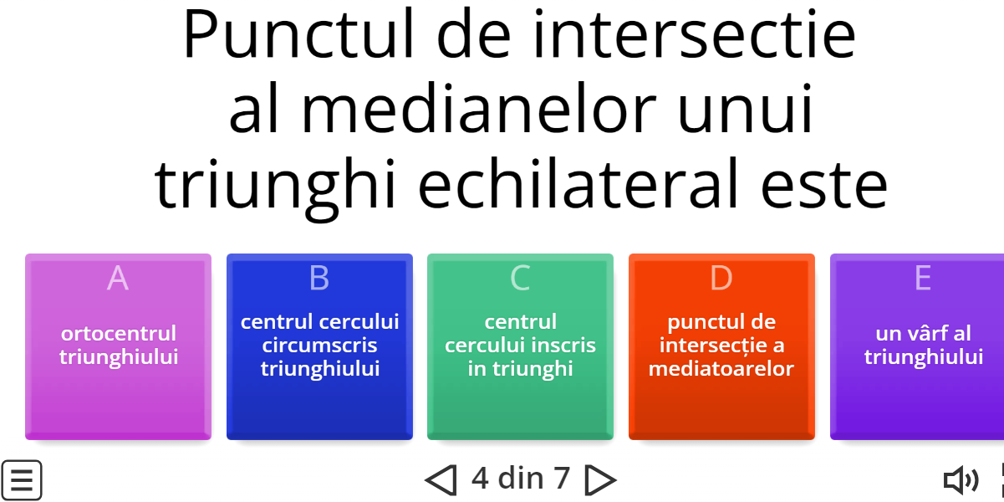
Reflecție | O.3  O.2  O.4  O.2 – O.5  O.2 – O.4  O.1  O.2 -  O.4 | Se proiectează pe ecran subiectul lecției și obiectivele lecției .  Elevii, în caiete, notează data și subiectul lecției:  Proprietățile triunghiului echilateral. Aplicații  Profesotul invită la tablă doi elevi, unde ambii vor construi, cu diferite instrumente geometrice, câte un triunghi echilateral, apoi primul elev va construi cercul care conține vârfurile acestui triunghi, iar celălalt – cercul care atinge toate laturile triunghiului. Ceilalți elevi vor construi în caiete, după algoritmul din filmuleț, ( ex.3(b),pag.162, din manual), apoi vor construi cercul circumscris triunghiului și cercul înscris în acel triunghi.  Elevii vor răspunde oral la întrebările proiectate pe ecran și vor argumenta răspunsul:  - Cum ați determinat centrul cercului care conține vârfurile triunghiului, adică centrul cercului circumscris triunghiului?  - Cum ați determinat centrul cercului care atinge toate laturile triunghiului, adică centrul cercului înscris în triunghi?  Profesorul formează 5 echipe a câte 5 elevi, astfel încât în fiecare echipă să fie măcar un elev puternic. În afara grupurilor vor rămâne doar elevi puternici, deoarece ei vor monitoriza activitatea echipelor. Fiecare grup va rezolva în 4 min., problema propusă de către profesor. Fiecare membru al grupului trebuie să înțeleagă și să scrie rezolvarea în caiet. Apoi iarăși se formează 5 echipe, astfel încât în fiecare echipă să fie câte un membru din echipele inițiale, care va explica rezolvarea problemei din caietul său celorlalți coechipieri. Astfel în caietul fiecăruia vor fi scrise rezolvările la toate cele 5 probleme.  Fișa nr.1. Rezolvați problema nr.10, pag.163, din manual.  Punctul M se află la distanța de 7 cm de laturile unui triunghi echilateral. Aflați înălțimea triunghiului.  Fișa nr.2. Rezolvați problema nr.13, pag.163, din manual.  O înălțime și o mediană ale triunghiului echilateral ABC se intersectează în punctul M. Aflați aria triunghiului AMB, dacă aria triunghiului ABC este de ${24 cm}^{2 }.$  Fișa nr.3. Rezolvați problema nr.14, pag.163, din manual.  Mediana ${AA}_{1} și$bisectoarea ${BB}_{1}$ale triunghiului echilateral ABC se intersectează în punctul M. Aflați aria triunghiului ABC, dacă aria triunghiului $A_{1}BM$ este de ${6 cm}^{2 }$.  Fișa nr.4. Rezolvați problema nr.1(j), pag.132, din culegere.  În triunghiul echilateral ABC, (AD este bisectoare, [BE] – înălțime, F este mijlocul laturii AB, D$∈$( BC), E $∈$ (AC). Demonstrați că triunghiul DEF este echilateral.  Fișa nr.5. Rezolvați problema.  Fie triunghiul ABC echilateral cu latura de 10 cm. Pe dreapta BC se iau punctele D și E astfel încât B $∈$ (DC), C $∈$(BE) și DB = BC = CE. Punctul M este piciorul perpendicularei din B pe [AD], iar N este piciorul perpendicularei din C pe [AE]. Arătați că [MN] este linie mijlocie în triunghiul ADE și aflați lungimea ei.  Profesorul repartizează elevilor foile cu un test de evaluare  (vezi anexa 1) în două variante asemănătoare (13 min.).  Bilanțul cantitativ:  - Ce proprietăți / criterii ale triunghiului echilateral ați aplicat astăzi?  Bilanțul calitativ:  Se determină care obiective au fost atinse la lecție.  Se formulează concluzii privind activitatea clasei de elevi în ansamblu și a unor elevi în particular.  Tema pentru acasă:  De rezolvat :  Pr. nr.1.3., pag.175, din manual.  Aflați înălțimea unui triunghi echilateral ABC știind că punctul M aparține interiorului triunghiului ABC și AM = BM = CM = 8 cm.  Pr. nr.8, pag.163, din manual.  Înălțimea unui triunghi echilateral este de 12 cm. Aflați distanța de la punctul egal depărtat de laturile triunghiului până la aceste laturi.  De repetat:  Proprietățile liniilor importante în triunghi (pag.153, din manual).  Elementele triunghiului dreptunghic (pag.117, din manual). | 1  3  2  5  10  13  2  1 | Prezentarea PPT  Algoritmizarea  https://www.youtube.com/watch?v=wPI0BqIIC0Q  Prezentarea PPT  Argumentarea  Lucrul în grup  Metoda MOZAIC-ului  Analiză și sinteză  Demonstrația  Analiză și sinteză  Evaluare formativă (cu note)

ANEXA nr.1
Test de evaluare formativă
Varianta I |  | Varianta II
- În care dintre următoarele cazuri triunghiul ABC este echilateral?  - AB= 0,08 m , BC = 0,8 dm, AC = 800 mm.  - AB= 850 cm, BC = 85 dm, AC = 85000 mm. | 1 punct | 1. În care dintre următoarele cazuri triunghiul ABC este echilateral?  a) AB= 0,07 m , BC = 0,7 dm, AC = 700 mm.  b) AB= 650 dm, BC = 650000 mm, AC = 65000 cm. | 1 punct
- În triunghiul echilateral ABC, D$∈(BC)$, astfel încât m($<ADC)={ 90}^{0 }.$ Știind că BD = 5 cm, aflați perimetrul triunghiului ABC. | 2 puncte | - În triunghiul echilateral ABC, D$∈(BC)$, astfel încât m($<BAD)={ 30}^{0 }.$ Știind că CD = 7 cm, aflați perimetrul triunghiului ABC. | 2 puncte
- Punctul M se află la distanța de 7 cm de la vârfurile unui triunghi echilateral. Aflați înălțimea triunghiului. | 2 puncte | - La ce distanță de laturile unui triunghi echilateral cu înălțimea de 15 cm, se află un punct M, din interiorul triunghiului, egal depărtat de laturile lui. | 2 puncte
- Aflați lungimea liniei mijlocii a unui triunghi echilateral cu perimetrul de 10,2 cm. | 2 puncte | - Aflați perimetrul unui triunghi echilateral cu lungimea liniei mijlocii de 4,2 cm. | 2 puncte
- Triunghiul ABC este echilateral. Bisectoarele [AD și [BE se intersectează în punctul O, D$∈(BC)$, E$∈\left(AC\right).$ Fie M mijlocul lui [AO]. Arătați că triunghiul MOE este echilateral. | 3 puncte | - Triunghiul ABC este echilateral. Înălțimile [AD] și [BE] se intersectează în punctul H, D$∈(BC)$, E$∈\left(AC\right).$ Fie M mijlocul lui [AH]. Arătați că triunghiul MHE este echilateral. | 3 puncte

Schema de convertire a punctajului în note: 10 puncte - nota ,,10”
9 puncte - nota ,,9”
8 puncte - nota ,,8”
................................
5 puncte - nota ,,5”
................................
2 puncte - nota ,,2”

